**УВАЖАЕМЫЕ  РОДИТЕЛИ,  УЧАЩИЕСЯ, УЧИТЕЛЯ!**

**В  ШКОЛЕ  РАБОТАЕТ** **СЛУЖБА ШКОЛЬНОЙ МЕДИАЦИИ**

        Служба школьной медиации является социальной службой, действующей в школе на основе добровольческих усилий специалистов, педагогов, учащихся..

**Целью** деятельности службы является содействие профилактике правонарушений и социальной реабилитации участников конфликтных и криминальных ситуаций на основе принципов восстановительного правосудия.

**Задачами** деятельности службы школьной медиации являются:

1.      Проведение примирительных программ для участников школьных конфликтов и ситуаций криминального характера.

2.      Обучение школьников методам урегулирования конфликтов.

**Состав службы школьной медиации:**

1.      **Сулаева Аминат Бигишиевна**, куратор службы, педагог-психолог

2.      **Ибрагимова Ханум Алиевна**, медиатор, Председатель ПК ОУ

3.      **Абухова Раисат Камиловна**,  медиатор, заместитель директора по УВР,учитель начальных классов

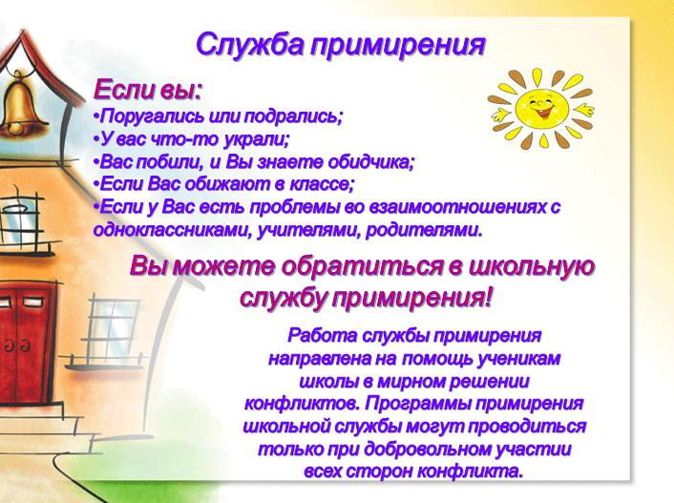

|  |  |  |
| --- | --- | --- |
| **График работы службы школьной медиации** | | |
| **Вторник**  **Четверг** | **с 13.00 до 15.00**  **кабинет психолога**  **(кабинет № 37)** | **телефон**  **8 928 800-49-98** |

1. ***Помогай товарищу, если умеешь что-то делать – научи его.***
2. ***Если товарищ попал в беду, помоги ему, чем можешь.***
3. ***Делись с товарищем, играй так, чтобы самое лучшее хотелось отдать другу.***
4. ***Останови товарища, если он делает что-то плохое.***
5. ***Умей радоваться успехам товарища.***
6. ***Умей спокойно принять советы и помощь от других ребят.***





1. Каждый учащийся должен приходить в школу за 10 минут до звонка на первый урок.
2. Все учащиеся после звонка должны занять свои места за партой.
3. Опоздавшие на урок ученики должны, войдя в класс, извиниться за опоздание, спросить разрешения у учителя занять свое рабочее место.
4. Учащийся на уроке поднимает руку, а после разрешения учителя, должен встать из-за парты и задать вопрос или ответить.
5. При входе в класс директора, завуча или другого учителя, учащиеся должны встать, прекратив свою работу.
6. Урок считается законченным после того, как учитель сказал: «Урок окончен! Можно идти на перемену!»
7. На уроках запрещается подсказывать или мешать отвечать другим ученикам.
8. Если ученик пропустил день, то оправдательным документом может быть записка от родителей, если больше – требуется справка от врача.
9. На уроке физкультуры учащиеся должны быть в спортивной форме, освобожденные от занятий по состоянию здоровья на уроке присутствуют.
10. Во время перемен необходимо выходить из класса в коридор, не бегать, не кричать.
11. Все учащиеся должны бережно относиться к школьному имуществу, вещам своих товарищей.
12. В случае порчи какого-либо имущества восстановление производится за счет родителей учащегося.